9.VAJA β-D(+) glukoza pentaacetat
Estrifikacija. R/S izomera. L/D sta eksperimentalno določena.
Procesu odpiranja in zapiranja rečemo mutarotacija. Gre za nukleofilno substitucijo s sledečo eliminacijo.Kiralni centi označeni z * ,zaprta oblika- vsi c-ji vezani v obroč so kiralni.
SN1 mehanizem, zaradi stabilizacije sosednjega atoma (resonančna)
Zaščita skupine- sladkorji so 2.funkcionalne skupine, ko zaščitimo predvsem reaktivnost na anomernem C atomu.
Glukozo, brezvodni Na-acetat, acetanhidrid segrevamo na vodni kopeli v bučki z zračnim hladilnikom. Vroče zlijemo na led. Oborino odnučiramo (voda, etanol), prekristaliziramo iz vode.
POSTOPKI: Če čiščenje ne da ustreznih rezultatov, ponovimo ali uporabimo drugo metodo. Po ekstrakciji ali kromatografiji trden produkt običajno še kristaliziramo.

-segrevanje
- do 100 stopinj vodne kopeli (čaša, lonec z vodo) s prostim plamenom ali z električnim grelcem
-za segrevanje do 220 stopinj oljne kopeli
-hlajenje
- do 18 stopinj z vodovodno vodo
-do 0 stopinj z zmesjo ledu in vode
- do -21 stopinj z zmesjo zdrobljenega ledu in kuhinjske soli 3:1
-temperatura
-do 50 stopinj alkoholnih nad živosrebrni
-kristalizacija
Je nastanek in rast kristalov iz nasičene raztopne spojine. Temelji na razliki topnosti spojine in primesi v danem pri različnih temperaturah. Dodamo aktivno oglje z adsorbcijo primesi.
-sublimacija
uporabimo kot metodo za izolacijo oziroma čiščenje trdih organskih spojin. Pogoja za sublimacijo sta: spojina mora imeti znaten parni tlak pri temperaturah nižjih od njenega tališča. Razlike v parnih tlakih sestavin zmesi morajo biti čim večje (ločitev organskih od anorganskih)
-filtracija
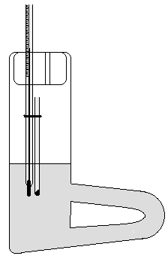
-vroče zmesi (kot na primer pri kristalizaciji) filtriramo skozi guban filter in kristalizacijski lij. Filtracija skozi guban hitrejša kot naguban
-hladne suspenzije ločujemo z nučanjem (Büchnerjev lij in presesalna elrenmajerica)
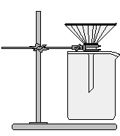
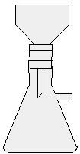
-določanje tališča
z mikroskop z ogrevalno mizico ali s Thielejevim aparatom (napolnjen s parafinskim oljem)

- destilacija-ločevanje in čiščenje tekočin glede na razliko parnih tlakov v zmesi
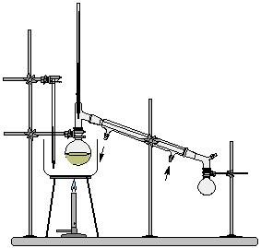
<navadna destilacija (hladilnik postavimo tako, da doteka v najnižji in odteka v najvišji točki)
Z njo ločimo idealne zmesi tekočin, katerih vrelišča se razlikujejo vsaj za 80 ºC

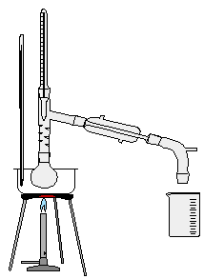
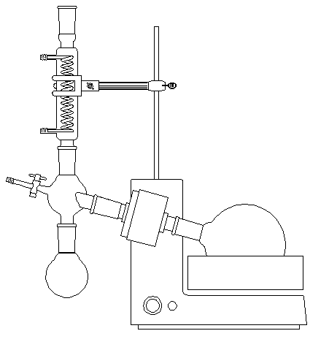
< frakcionirana destilacija je bolj učinkovita, uporablja se za ločevanje idealnih zmesi tekočin, katerih vrelišča se razlikujejo vsaj za 5-10 ºC. S frakcionirano destilacijo neidealnih zmesi ne moremo ločiti.

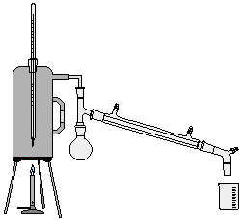
< vakuumska destilacija,
ko ima tekočina visoko vrelišče ali pa pri vrelišču v atmosferskem tlaku razpada. Sestavljajo ga destilacijska bučka s kopeljo, motor, hladilnik in pod njim predložka.

destilacija z vodno paro>
uporabljamo za čiščenje in izolacijo spojin, ki se z vodo ne mešajo.Trdno spojino smemo tako destilirati, če se ne meša z vodo, z njo ne reagira in se v njej ne raztaplja do 100ºC, ter da ima pri teh temperaturah znaten parni tlak.

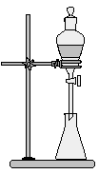
- ekstrakcijo uporabljamo za izolacijo spojin in trdnih zmesi. Temelji na razliki topnosti sestavin zmesi v dveh topilih (tekoče-tekoče) oziroma v razliki v danem topilu (trdno-tekoče).

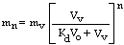
Ekstrakcija iz raztopin - spojini dodamo neko topilo, ki se s prvim ne meša, dobimo dvofazni sistem. Spojina se porazdeli v dve fazi. Plast ločimo in dobljeno raztopino uparimo. Koliko topljenca je po n-ekstrakciji ostalo v vodni raztopini:
V_{o} je org. topilo, V_{v} pa raztopina, m_{v} topljenec

Aparatura za sintezo etil acetata
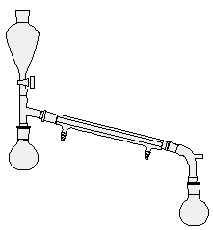

- sušenje raztopin v organskih topilih, ki jih dobimo pri ekstrakciji iz vodnih raztopin obučajno sušimo s sušilnimi sredstvi CuSO₄, NaOH, CaCl₂, CaSO₄, CaO, Al₂O₃ najmočnejši. Po dodatku sušilnega sredstva sledi filtracija.

- kromatografija za ločevanje in čiščenje spojin, temelji na različni porazdelitvi sestavin zmesi med dvema fazama. Z kromatografijo lahko ločimo zmesi, ki se jih z drugimi postopki ne da.

Najprimernejša topila za ekstrakcijo iz vodnih raztopin
-lažja od vode: benzen, dietil eter, etil acetat, n-heksan
-težja od vode: kloroform, metilen klorid, tetraklorometan

